2025年浙江大学学生社团年审材料汇总表
（一）社团总体信息
社团名称 | 浙江大学国际校区学生书香阅读社
社团类别 | 文化体育类 | 社团星级 | 一星
社团成员数量 | 21 | 党员数量 | 1
社团简介 | 浙江大学国际联合学院学生书香阅读社旨在展示学生个人才华，  培养学生个性发展，通过共读好书与思维碰撞，培养学生爱读书  的兴趣，营造校区书香氛围。
社团组织架构 | 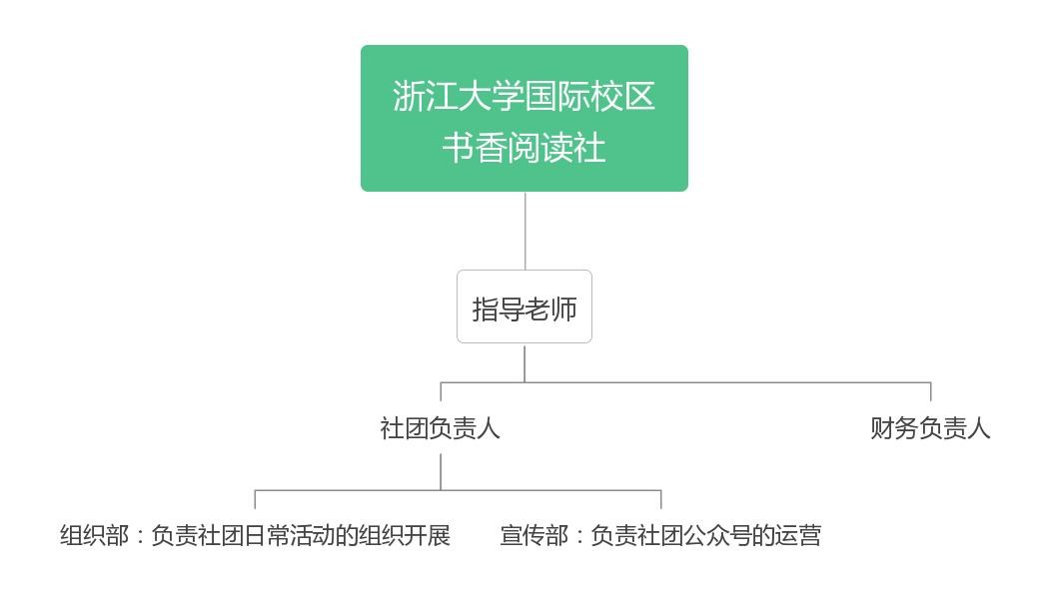
（二）主要负责人信息
主要负责人姓名 | 赵依桐 | 性别 | 女
年级 | 大三 | 政治面貌 | 中共预备党员
所在学院与专业 | 国际联合学院 生物医学 | 平均绩点 | 3.76
联系方式 | 13953293005 | 常用邮箱 | yitong.22@intl.zju.edu.cn
（三）财务负责人信息
财务负责人姓名 | 刘子墨 | 性别 | 男
年级 | 大三 | 所在学院与专业 | 浙江大学爱丁堡联合学院，生物医学
联系方式 | 13502847460 | 常用邮箱 | zimo.22@intl.zju.edu.cn
（四）年度活动清单
（列举本学年内社团举办的相关活动，包括活动名称、时间、地点、内容、人数等）
1. 读书分享会
在春夏学期初和秋冬学期初在图书馆报告厅举行了两场读书分享会，交流分享了共读书目的阅读感悟。秋冬学期初举行了《活着》读书分享会，探讨了时代和人性的力量；春夏学期初举行了《蒲公英酒》读书分享会，探索了魔幻笔法下的童年和故乡。
2. 阅读笔记漂流
开展了“阅读笔记漂流”活动，将一本阅读笔记本在校区内传递，记录了参与者们近期阅读感悟、好句摘抄和好书推荐等内容。最终参与人数为12人，记录页数约四十余页，反映了社员学习之余广泛的阅读爱好和业余感受。
3. 公众号运营：
（1）每月好书推荐，由社员轮流推荐。
（2）每周推送一个书籍相关思考题，挑选优秀评论给予奖励。
4. 一杯咖啡一本好书
延续上学期的图书馆咖啡厅阅读角的“一杯咖啡一本好书”活动，鼓励参与者参与阅读活动。
5.来同书院设立好书好句分享墙，分享社员接触过的好书并详细推介，营造书院的阅读氛围。
（五）所获荣誉奖项
（列举本学年内社团获得的相关奖项，包括获奖时间、奖项名称、颁发单位等）

（六）指导教师指导工作情况
指导社团大型活动次数 |  |  | 4次
参与指导交流项目次数 |  |  | 1次
（七）财务状况
当前社团收支平衡。
本学年，社团计划将 50%经费用于校内活动开展，30%用于社团
内参观活动，20%经费用于奖励。

（八）有无违纪违规情况
（如有，填写具体情况）

